|  |  |
| --- | --- |
| Gerb-BMSTU_01 | **Министерство науки и высшего образования Российской Федерации**  **Федеральное государственное бюджетное образовательное учреждение**  **высшего образования**  **«Московский государственный технический университет**  **имени Н.Э. Баумана**  **(национальный исследовательский университет)»**  **(МГТУ им. Н.Э. Баумана)** |

ФАКУЛЬТЕТ *Робототехники и комплексной автоматизации*

КАФЕДРА *Системы автоматизированного проектирования (РК-6)*

**ОТЧЕТ О ВЫПОЛНЕНИИ ЛАБОРАТОРНОЙ РАБОТЫ**

по дисциплине: «Вычислительная математика»

|  |  |  |
| --- | --- | --- |
| Студент |  | Брытков Кузьма Андреевич |
| Группа |  | РК6-56Б |
| Тип задания |  | лабораторная работа |
| Тема лабораторной работы |  | Модель биологического нейрона |

Студент **\_\_\_\_\_\_\_\_\_\_\_\_\_\_\_\_\_ \_ Брытков. К.А.\_\_**

*подпись, дата фамилия, и.о.*

Преподаватель **\_\_\_\_\_\_\_\_\_\_\_\_\_\_\_\_\_ \_Соколов А.П. \_\_**

*подпись, дата фамилия, и.о.*

*Москва, 2021 г.*

Оглавление

[Задание на лабораторную работу 3](#_Toc88414330)

[Цель выполнения лабораторной работы 4](#_Toc88414331)

[Выполненные задачи 4](#_Toc88414332)

[1. Разработана функция для нахождения дискретной траектории с помощью метода Эйлера 5](#_Toc88414333)

[2. Разработана функция для нахождения дискретной траектории с помощью неявного метода Эйлера 5](#_Toc88414334)

[3. Разработана функция для нахождения дискретной траектории с помощью метода Рунге-Кутта 4-го порядка 6](#_Toc88414335)

[4. Построен график зависимости потенциала мембраны от времени для каждого режима работы по трем методам: методу Эйлера, неявному методу Эйлера и методу Рунге-Кутта 4-го порядка 7](#_Toc88414336)

[Заключение 9](#_Toc88414337)

[Список использованных источников 9](#_Toc88414338)

# Задание на лабораторную работу

Численные методы решения задачи Коши для систем обыкновенных дифференциальных уравнений (ОДУ) 1-го порядка активно используются далеко за пределами стандартных инженерных задач. Примером области, где подобные численные методы крайне востребованы, является нейробиология, где открытые в XX веке модели биологических нейронов выражаются через дифференциальные уравнения 1-го порядка. Математическая формализация моделей биологических нейронов также привела к появлению наиболее реалистичных архитектур нейронных сетей, известных как спайковые нейронные сети (Spiking Neural Networks). В данной лабораторной работе мы исследуем одну из простейших моделей подобного типа: модель Ижикевича.

Дана система из двух ОДУ 1-го порядка:

*,* (1)

*,* (2)

и дополнительное условие, определяющее возникновение импульса в нейроне:

если , то , (3)

где *v* – потенциал мембраны (мВ), *u* – переменная восстановления мембраны (мВ), *t* – время (мс), *I* – внешний ток, приходящий через синапс в нейрон от всех нейронов, с которыми он связан. Данная система имеет параметры *a* (задает временной масштаб для восстановления мембраны; чем больше *a*, тем быстрее происходит восстановление после импульса), *b* (чувствительность переменной восстановления к флуктуациям разности потенциалов), *c* (значение потенциала мембраны сразу после импульса) и *d* (значение переменной восстановления мембраны сразу после импульса).

Таблица 1

Характерные режимы заданной динамической системы и соответствующие значения её параметров

|  |  |  |  |  |
| --- | --- | --- | --- | --- |
| Режим | a | b | c | d |
| Tonic spiking (TS) | 0.02 | 0.2 | -65 | 6 |
| Phasic spiking (PS) | 0.02 | 0.25 | -65 | 6 |
| Chattering (C) | 0.02 | 0.2 | -50 | 2 |
| Fast spiking (FS) | 0.1 | 0.2 | -65 | 2 |

Требуется (базовая часть):

1. Написать следующие функции, каждая из которых возвращает дискретную траекторию системы ОДУ с правой частью для заданной функциии *f*, начальным условием *x\_0*, шагом по времени *h* и конечным временем *t\_n*:

* *euler(x\_0, t\_n, f, h)*, где дискретная траектория строится с помощью метода Эйлера;
* *implicit\_euler(x\_0, t\_n, f, h),* где дискретная траектория строится с помощью неявного метода Эйлера;
* *runge\_kutta(x\_0, t\_n, f, h)*, где дискретная траектория строится с помощью метода Рунге–Кутта 4-го порядка;

1. Для каждого из реализованных методов численно найти траектории заданной динамической системы, используя шаг и характерные режимы, указанные в таблице 1. В качестве начальных условий можно использовать и . Внешний ток принимается равным .
2. Вывести полученные траектории на четырех отдельных графиках как зависимость потенциала мембраны от времени, где каждый график должен соответствовать своему характерному режиму работы нейрона.
3. По полученным графикам кратко описать особенности указанных режимов.

# Цель выполнения лабораторной работы

**Цель выполнения лабораторной работы** – изучение метода Эйлера, неявного метода Эйлера, метода Рунге-Кутта 4-го порядка при решении ОДУ. Изучение траектории, как зависимости потенциала мембраны от времени.

# Выполненные задачи

1. Разработан алгоритм решения ОДУ с помощью метода Эйлера.
2. Разработан алгоритм решения ОДУ с помощью неявного метода Эйлера.
3. Разработан алгоритм решения ОДУ с помощью метода Рунге-Кутта 4-го порядка.
4. Построение графика зависимости потенциала мембраны от времени для четырех режимов работы с помощью ранее реализованных алгоритмов.

# Разработан алгоритм решения ОДУ с помощью метода Эйлера

Из курса лекций известно, что если есть ОДУ , то обобщенная формулировка метода Эйлера имеет вид:

,

, (4)

где и ; , , где . Ожидается, что .

Первым шагом вычисляется количество точек: . Начальные условия заданы по условию: и . После находим по формуле (4), где – правая частью уравнений (1) и (2). После вычисления новых значений необходимо проверить, что выполняется условие (3).

Пользуясь этим алгоритмом была реализована функция *euler(x\_0, t\_n, f, h, a, b, c, d)*, на вход которой подаются начальное и конечное время, заданная функция , шаг и параметры для определенного режима.

# Разработан алгоритм решения ОДУ с помощью неявного метода Эйлера

Для нахождения значений функции необходимо решить нелинейное уравнение:

, (5)

где и ; , , где .

Первым шагом вычисляется количество точек: . Начальные условия заданы по условию: и .

Для решения нелинейного уравнения (5) используем функцию *fsolve(func, x0, arg)* из пакета *scipy.optimize*, которая решает уравнение в точке .

После решения нелинейного уравнения необходимо выполнить проверку на условие (3).

Пользуясь этим алгоритмом была реализована функция *implicit\_euler(x\_0, t\_n, f, h, a, b, c, d)*, на вход которой подаются начальное и конечное время, заданная функция , шаг и параметры для определенного режима.

# Разработан алгоритм решения ОДУ с помощью метода Рунге-Кутта 4-го порядка

Из курса лекций известно, что обобщенная формулировка метода Рунге-Кутта 4-го порядка для систем ОДУ выглядит как:

,

,

,

,

,

, (6)

где ; и ; , , где .

Первым шагом вычисляется количество точек: . Начальные условия заданы по условию: и .

Значения находим, используя формулу (6), при этом пересчитывая для каждого нового значения и коэффициенты по формулам выше. Функция в выражениях – правой частью уравнений (1) и (2) для и соответственно. После вычисления новых значений необходимо проверить, что выполняется условие (3).

Пользуясь этим алгоритмом была реализована функция *runge\_kutta(x\_0, t\_n, f, h, a, b, c, d)*, на вход которой подаются начальное и конечное время, заданная функция , шаг и параметры для определенного режима.

# Построение графика зависимости потенциала мембраны от времени для четырех режимов работы с помощью ранее реализованных алгоритмов

Реализовав 3 алгоритма в п. 1, 2, 3 теперь построим графики зависимости потенциала мембрана от времени в 4 режимах: Tonic spiking, Phasic spiking, Chattering, Fast spiking.

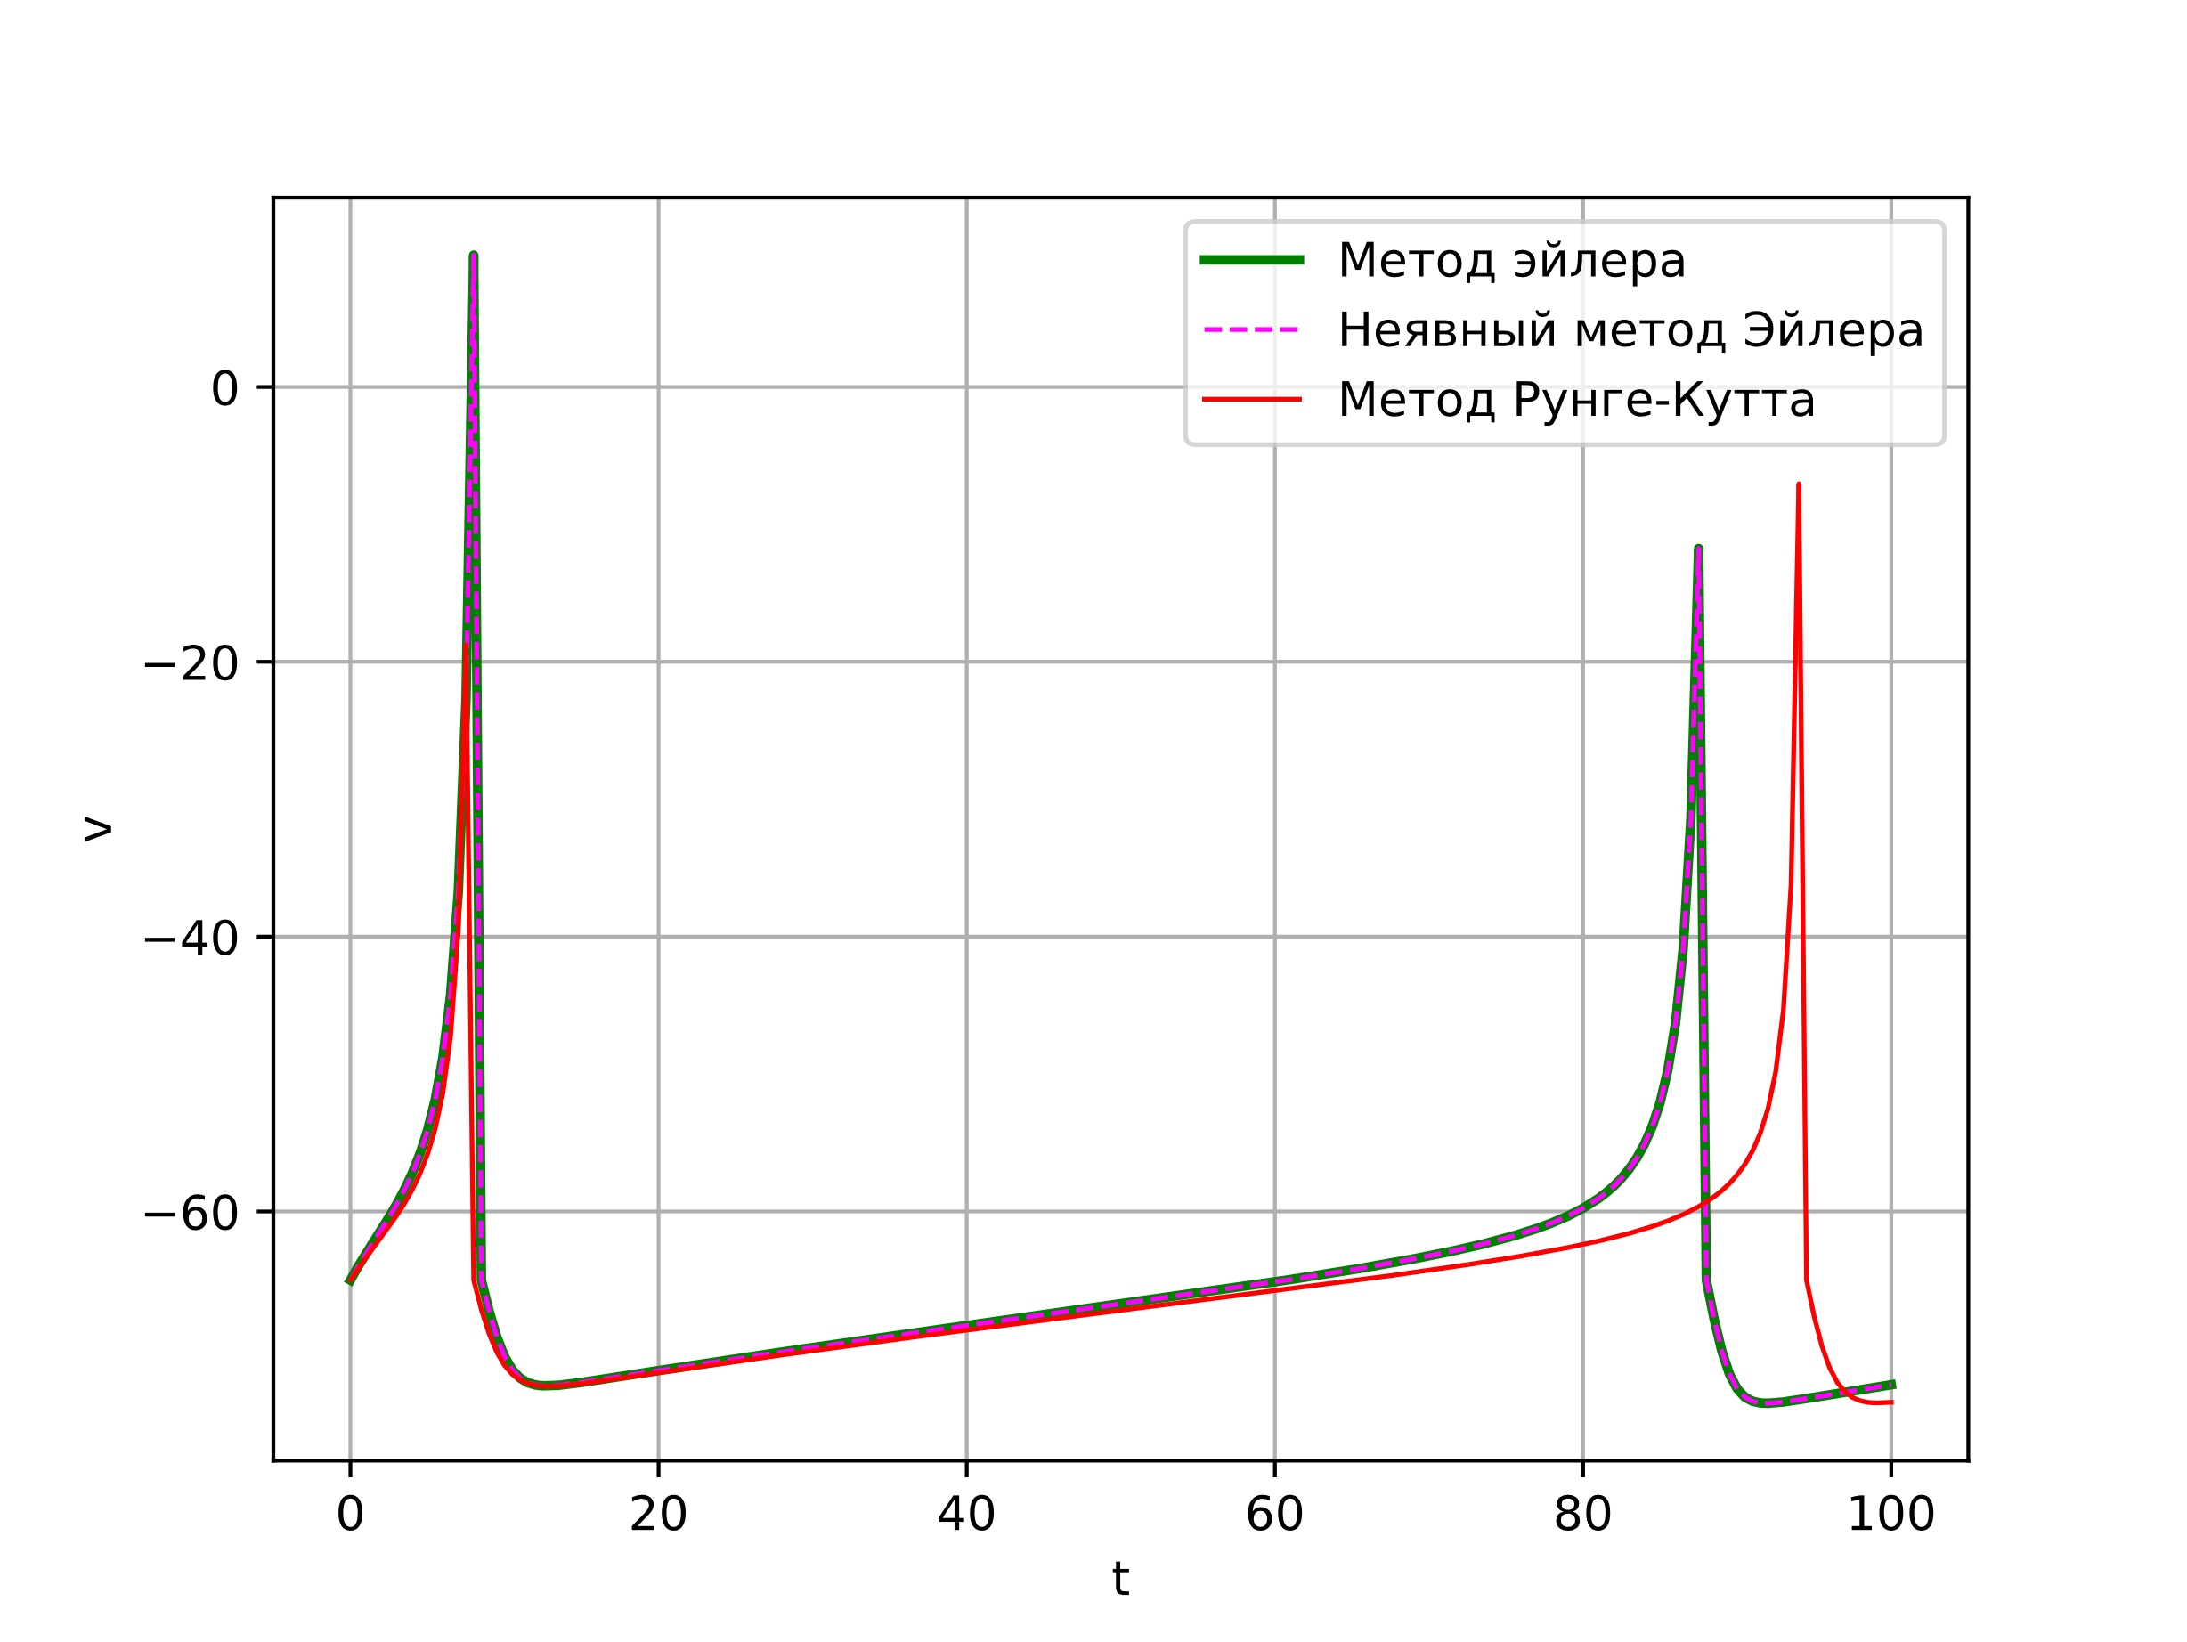

Рис. 1 – Зависимость потенциала мембраны от времени, режим Tonic spiking

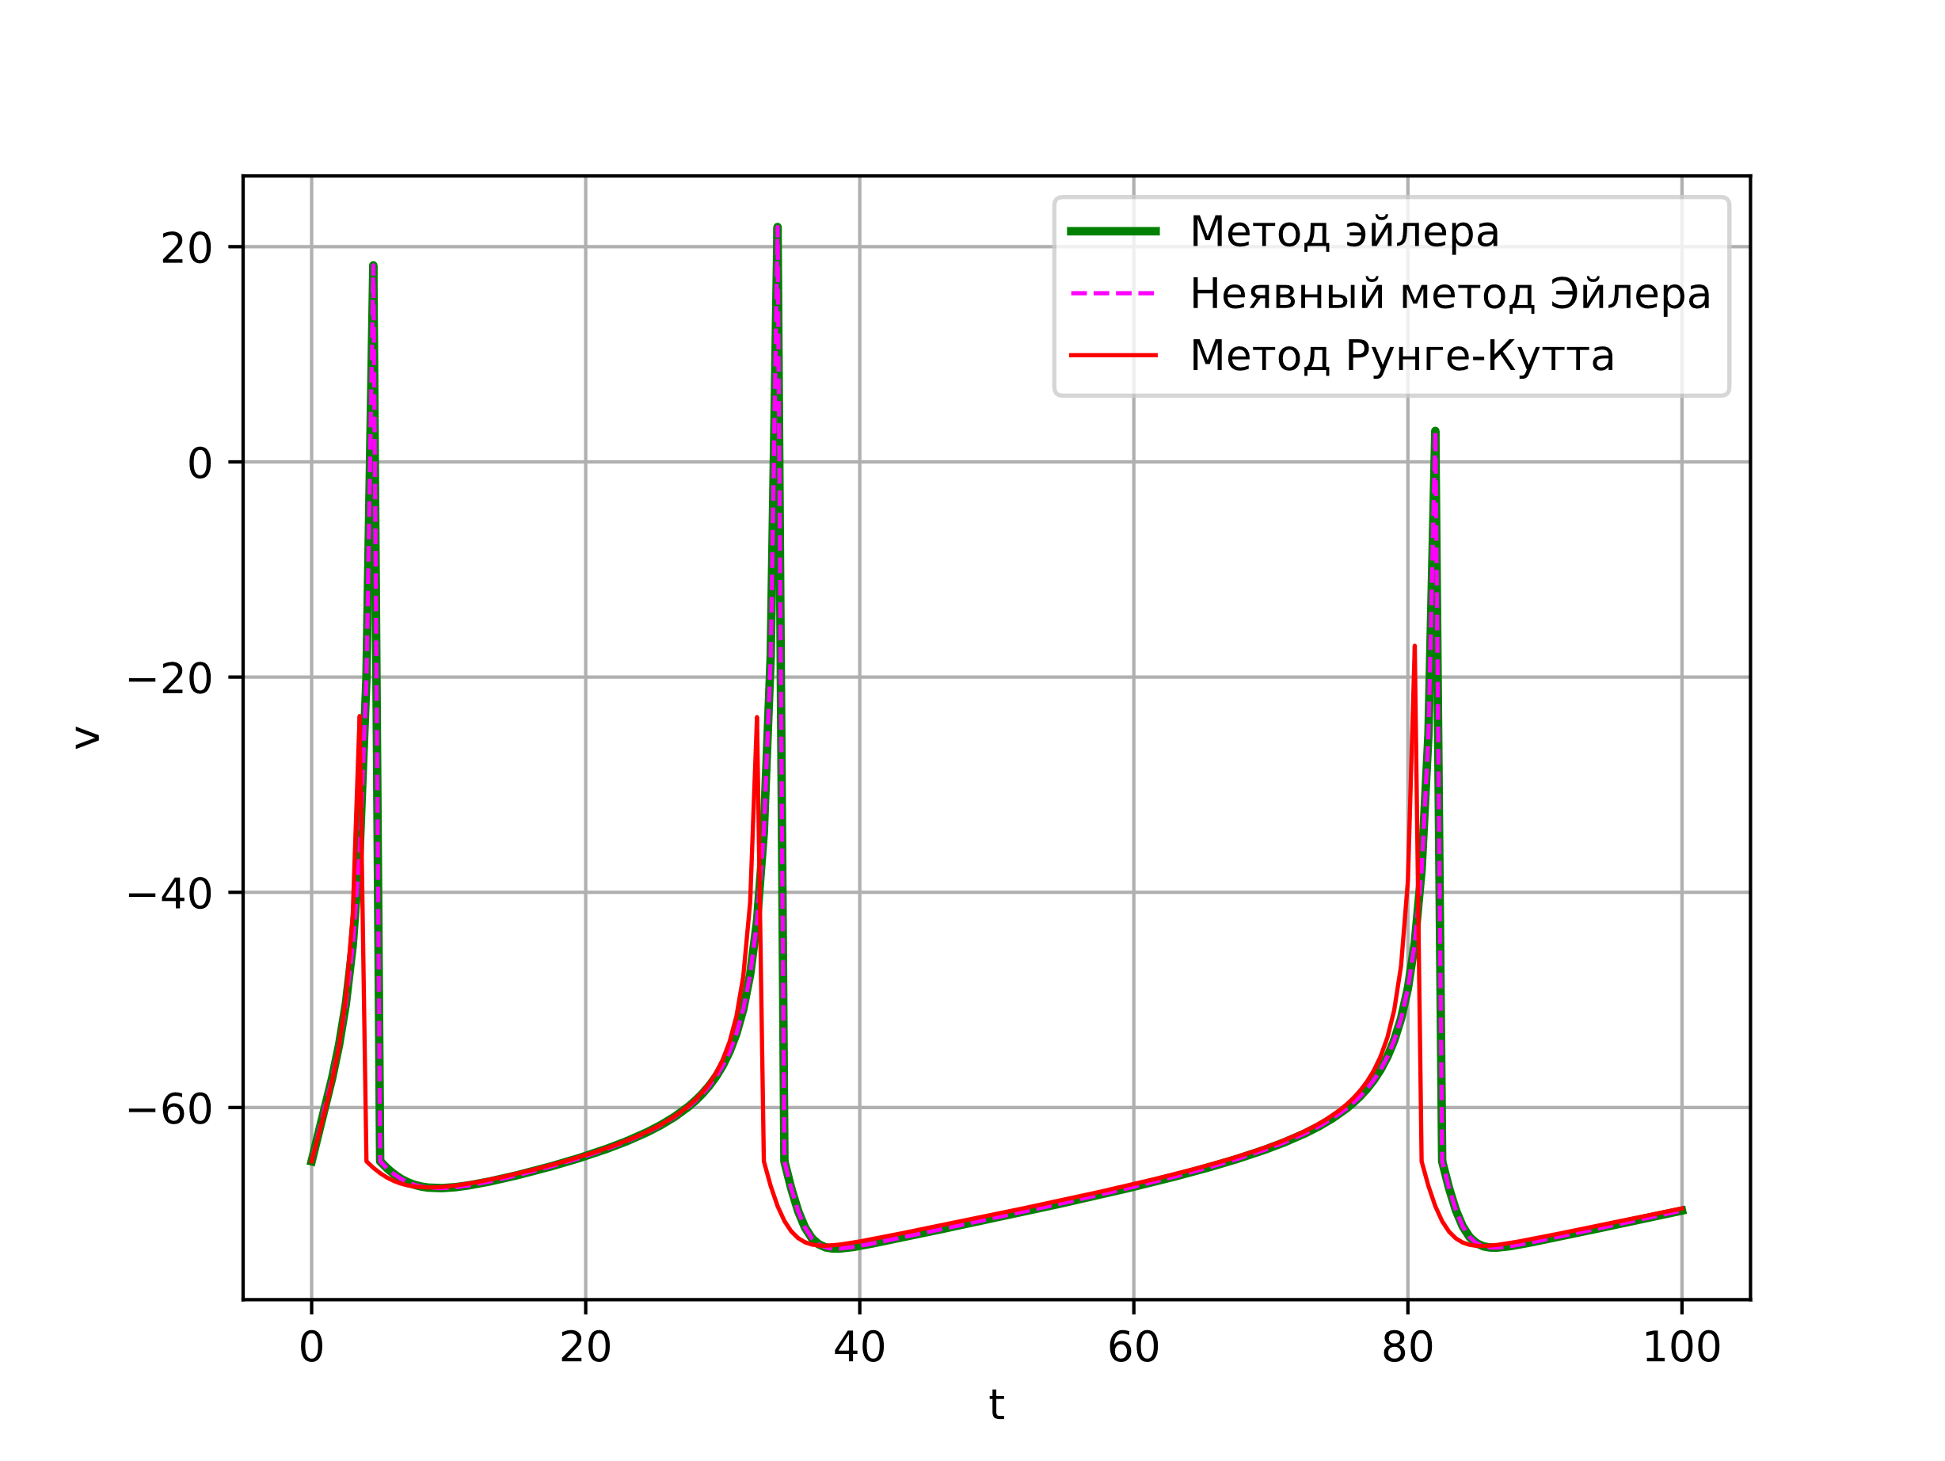

Рис. 2 – Зависимость потенциала мембраны от времени, режим Phasic spiking

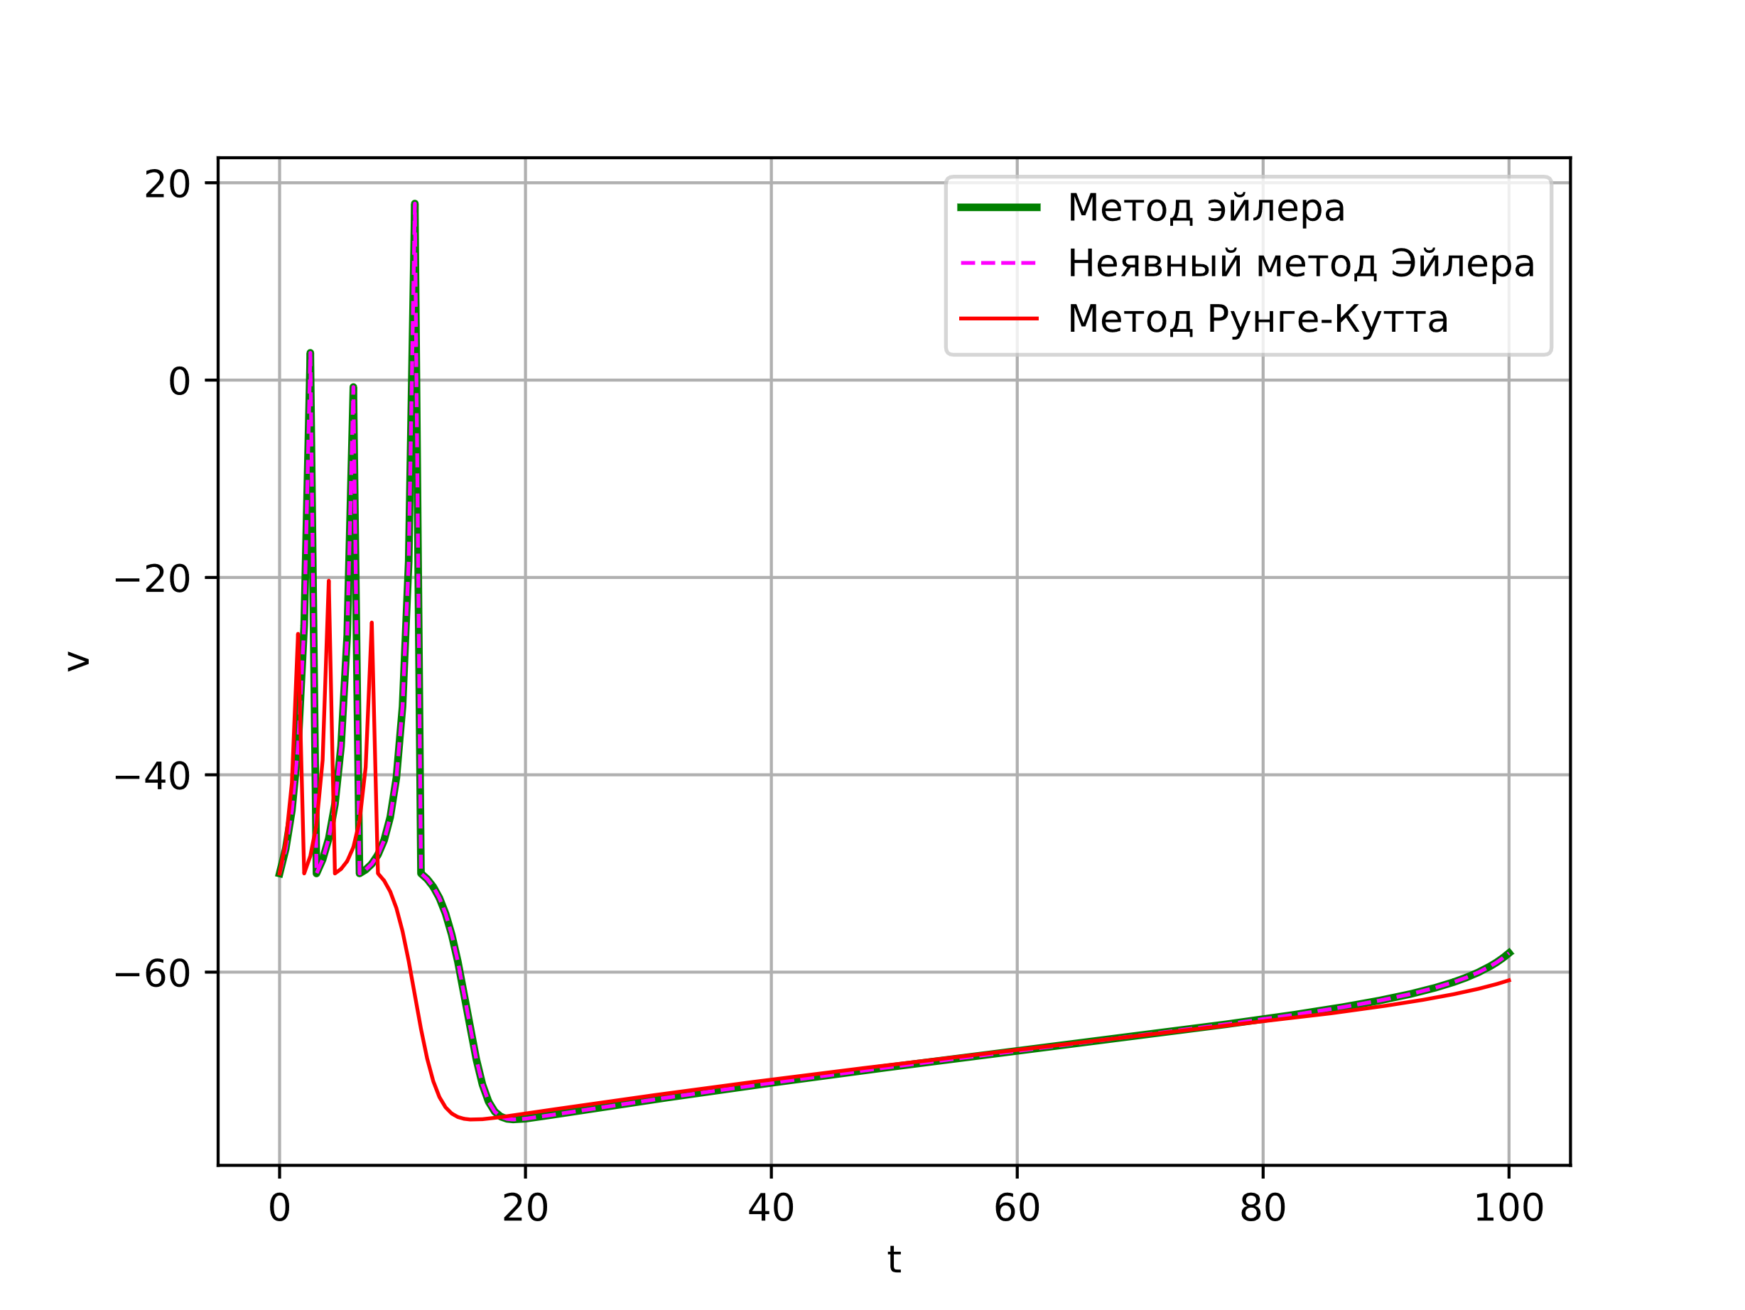

Рис. 3 – Зависимость потенциала мембраны от времени, режим Chattering

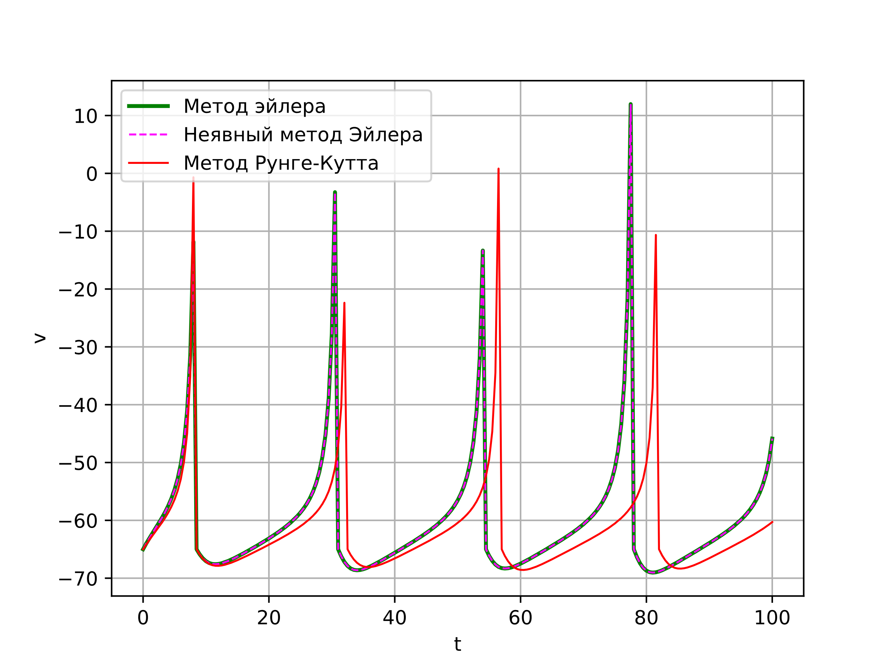

Рис. 4 – Зависимость потенциала мембраны от времени, режим Fast spiking

# Заключение

По полученным графикам видно, что возрастание потенциала быстрее и чаще всего происходит в режиме Fast spiking.

Для режима Chattering вначале происходит много быстрых колебаний, после медленный подъем.

Самым медленным является режим Tonic spiking.

Режим Phasic spiking что-то среднее между Tonic spiking и Fast spiking.

# Список использованных источников

1. Першин А.Ю. Лекции по курсу «Вычислительная математика. Москва, 2018-2021, С. 140.